

CMI – Center za metodologijo in informatiko
FDV – Fakulteta za družbene vede, Univerza v Ljubljani
http:// www.ris.org, email: info@ris.org

RIS2002 - podjetja
Metodologija

Ljubljana, april 2003
Univerza v Ljubljani, Fakulteta za družbene vede

Center za metodologijo in informatiko, Projekt RIS
e-mail: info@ris.org, URL: http://www.ris.org/

Naročnika raziskave:

Ministrstvo za informacijsko družbo, Statistični urad Republike Slovenije

Merjenje evropsko primerljivih indikatorjev informacijske družbe v podjetjih
Pogodba 2811-02-00027

RIS2002 – PODJETJA
METODOLOGIJA

Avtorji: Vasja Vehovar, Darja Lavtar

april, 2003

POVZETEK

Povzemimo vse pomembnejše ugotovitve pričujočega poročila raziskave RIS2002 – Podjetja.

- Raziskava RIS med podjetji je bila izvedena v novembru/decembru 2002. S tem je bila opravljena že šesta ponovitev, kar omogoča tudi podrobno opazovanje trendov 1996-2002.
- Anketa RIS2002 med podjetji je, tako kot ankete RIS98, RIS99 in RIS00, potekala po telefonu. Prvi dve anketi, RIS96 in RIS97 sta potekali po pošti.
- V izhodiščni vzorčni okvir so bila izbrana vsa velika, srednja in majhna podjetja s prometom na računu, ki so oddala zaključni račun (bilanco) za leto 2001, to je skupno 39,000 podjetij. V vzorec niso bili vključeni samostojni podjetniki, niti podjetja, ki niso oddala zaključnega računa – bilance. Izključene so bile tudi organizacije javnega oziroma neprofitnega sektorja.
- Podjetja so bila razdeljena glede na uradno klasifikacijo na velika, srednja, majhna in mikro podjetja (to so majhna podjetja z manj kot 5 zaposlenimi ter podjetja, ki v registru Statističnega urada niso imela navedeno število zaposlenih). V vzorec je bilo izbranih okoli 1,000 mikro podjetij, 550 majhnih ter 450 srednjih in velikih podjetij. Posebej je bilo vključenih tudi največjih 130 podjetij.
- Sodelovanje podjetij v anketi je bilo ugodno, čeprav stopnje odgovorov iz leta v leto upadajo. Tokrat je sodelovalo 74% ustreznih podjetij med velikimi, pa do 36% ustreznih med mikro podjetji. Odziv je bil dokaj ugoden, saj je sodelovanje v celoti zavrnilo 20% enot izbranih v vzorec.
- Nekatere analizirane skupine so majhne, zato je v prikazih vsakič navedena tudi velikost podskupin. Skupin z manj kot 10 enotami ni mogoče posploševati na populacijo.
- Rezultati so predstavljeni v obliki relativnih deležev znotraj štirih velikostnih skupin podjetij. Podatki so zato večinoma prikazani kot deleži in povprečja po velikostnih podskupinah in tako jih je potrebno tudi interpretirati. V nekaterih primerih pa prikazujemo tudi ocene za populacijske vsote (totale), kjer so podatki uteženi s populacijsko utežjo. Optimalno uteževanje je še v teku in v poročilu še ni obdelano.
- V manjših podjetjih so na anketo odgovarjali predvsem direktorji, v večjih pa vodstveni delavci s področja informatike.
- Večino (90%) anketiranih rezultati ankete sicer zanimajo, v primerjavi s prejšnjimi leti je zanimanje med podjetji celo nekoliko naraslo.
- Pripravljenost na sodelovanje v podobnih anketah, ki bi se izvajale na internetu, je med podjetji zelo visoka (65-85%). Še najmanj bi bila v tovrstnih anketah pripravljena sodelovati mikro podjetja.
Kazalo

1 Vzorčni okvir 5
2 Vzorec telefonskih številk 7
3 Manjkajoče enote 8
4 Kategorije manjkajočih enot 9
5 Sklepanje o populacijskih totalih 11
6 Število podjetij in število zaposlenih 15
7 Interpretacija podatkov 18
8 Vzorčne napake in kritične podskupine 19
9 Vpliv neodgovorov 20
9.1 Razlike med respondenti in nerespondenti 20
9.2 Podjetja z dostopom do interneta 23
9.3 Podjetja s predstavitveno stranjo med podjetji z dostopom 25
9.4 Podjetja s predstavitveno stranjo med vsemi podjetji 26
9.5 Število redno zaposlenih v podjetju 28
9.6 Število osebnih računalnikov (PC-jev) v podjetju 29
10 Anketiranje nerespondentov preko spleta 31
11 Primerjave RIS 1996-2002 32

Vzorčni okvir

Izhodišče za vzorčni okvir so predstavljala podjetja v poslovnem registru Statističnega urada Republike Slovenije (SURS), ki so izkazovala določen promet pri Agenciji za plačilni promet. Sredi leta 2002 je bilo takih podjetij 39,434. Vključene so bile naslednje vrste poslovnih subjektov:
- banka d.d.,
- borzno posredniška družba,
- delniška družba d.d.,
- društvo, zveza društev,
- družba z neomejeno odgovornostjo d.n.o.,
- družba z omejeno odgovornostjo d.o.o.,
- družba za upravljanje d.u. (d.o.o.),
- družbeno podjetje,
- glavna podružnica tujega poslovnega subjekta,
- gospodarsko interesno združenje GIZ,
- hranilnica in druga finančna organizacija,
- investicijska družba i.d. (d.d.),
- javni gospodarski zavod,
- javno podjetje,
- komanditna družba k.d.,
- odvetniška družba o.p., (d.n.o.),
- podjetje za zaposlovanje invalidov,
- zadruga z.b.o.,
- zadruga z.o.o.,
- zavarovalnica d.d.

Za potrebe ankete RIS 2002 je bil na osnovi registra pri Statističnem uradu najprej izbran izhodiščni vzorec 15,876 podjetij, ki je vključeval naslednje skupine:
- vsa velika, srednja in majhna podjetja s prometom na računu, ki so oddala zaključni račun (bilanco) za leto 2001;
- vzorec (20%) majhnih podjetij z manj kot pet zaposlenimi in s prometom na računu, ki so oddala zaključni račun (bilanco) za leto 2001.

V poslovnem registru Statističnega urada Republike Slovenije je kot kriterij velikosti upoštevana uradna razvrstitev na velika, srednja in mala podjetja. Pri uradnem opredeljevanju velikosti podjetja so poleg števila zaposlenih (velika podjetja - več kot 250 zaposlenih, srednje velika podjetja – od 50 do 250 zaposlenih in mala podjetja – pod 50 zaposlenih) upoštevani tudi drugi kriteriji, predvsem kapitalska intenzivnost, vendar bomo v nadaljevanju največkrat navajali samo velikost in s tem razumeli uradno klasifikacijo. Pri tem občasno prihaja do povsem legitimnih razhajanj, ko imamo npr. podjetje, ki sodi po uradni klasifikaciji zaradi kapitalske intenzivnosti med srednja podjetja, čeprav ima manj kot 50 zaposlenih.

Mala podjetja smo dodatno razdelili na dva dela, in sicer na mala podjetja z manj kot pet zaposlenimi in mala podjetja s pet in več zaposlenimi. Prav tako smo razdelili velika podjetja na največja s 500 in več zaposlenimi ter ostala velika podjetja. Dodati velja, da gre pri tem za število zaposlenih, ki ga SURS zbira z anketami zaposlenih.

V tabeli 1 je prikazano, kako se je lociral vzorec. V prvem stolpcu je navedeno število podjetij v populaciji po podatkih poslovnega registra SURS iz sredine leta 2002, v drugem stolpcu pa število podjetij, ki so bila zajeta v izhodiščno bazo.

Tabela 1: Vzorčni okvir
velikost | populacija | izhodiščna baza | % vključenih v izhodiščno bazo
največja (500 in več zaposlenih) | 132 | 132 | 100%
velika | 1,457 | 1,457 | 100%
srednja | 2,574 | 2,574 | 100%
majhna (5 in več zaposlenih) | 5,824 | 5,824 | 100%
mikro (pod 5 zaposlenih) | 29,445 | 5,889 | 20%
skupaj | 39,432 | 15,876 | 40%

Vzorec telefonskih številk

Na osnovi podatkov o podjetjih (naziv, naslov) je bil opravljen postopek iskanja telefonskih številk. Del enot, ki so bile vključene v vzorec, namreč ni bilo mogoče locirati - na osnovi vseh razpoložljivih virov o telefonskih številkah namreč podjetja nikakor ni bilo mogoče identificirati. Razvidno je, da gre skoraj izključno za mikro podjetja (manj kot 5 zaposlenih).

Izračun uteži in analiza podatkov sta bili narejeni na osnovi preliminarnih ocen, t.j. podatkov, ki smo jih imeli na voljo, ko smo pričeli z analizo podatkov. Dokončne ocene pa so nastale kasneje, ko so bili podatki že analizirani. V poročilu jih vseeno prikazujemo, čeprav izračuni niso bili narejeni na njihovi podlagi.

a) PRELIMINARNE OCENE

Skupno je bilo takih enot 412 od 2,609 vzorčenih podjetij.

Tabela 2: Število enot v vzorcu, število neidentificiranih enot in število najdenih enot po telefonu; PREJ
velikost | vzorčeno | neidentificirano | najdene telefonske
največja | 130 | 9 | 121
velika | 422 | 44 | 378
srednja | 456 | 71 | 385
majhna | 550 | 89 | 461
mikro | 1,051 | 199 | 852
skupaj | 2,609 | 412 | 2,197

b) DOKONČNE OCENE

Skupno je bilo takih enot 477 od 2,609 vzorčenih podjetij.

Tabela 3: Število enot v vzorcu, število neidentificiranih enot in število najdenih enot po telefonu; POTEM
velikost | vzorčeno | neidentificirano | najdene telefonske
največja | 130 | 1 | 129
velika | 422 | 22 | 400
srednja | 456 | 30 | 426
majhna | 550 | 51 | 499
mikro | 1,051 | 373 | 678
skupaj | 2,609 | 477 | 2,132

Vprašalnik je v celoti na voljo na spletni strani http://www.ris.org/si/ris99/podjetja.html. Osnova za vprašalnik je bila serija prejšnjih anket projekta RIS, kjer smo ponovili vprašanja, ki omogočajo nadaljevanje serije. Največja sprememba v letu 2002 je bilo dodajanje vprašanj, ki so vključena v standardiziran vprašalnik Eurostata. Dodana pa so tudi nekatera ključna vprašanja projekta SIBIS, ki omogoča primerjavo z državami EU na področjih odnosa do države, varnosti in teledela.

Ker je bilo za vprašanja, ki se nanašajo na zahteve MID-a, SURS-a in Eurostata, na voljo 10 minut, so bile na celem vzorcu vprašane samo najpomembnejše spremenljivke, ostale pa na podvzorcih.

Anketa je potekala po telefonu v družbi CATI. V povprečju je bilo opravljeno šest kontaktov s podjetjem. Anketirana je bila oseba, ki je v podjetju odgovorna za področje interneta oziroma informatike. V primeru zavračanja je bilo postavljenih samo pet vprašanj, kar podrobneje obravnavamo v nadaljevanju. Anketiranje je potekalo v novembru in decembru 2002.

Manjkajoče enote

Nekatere enote so med anketiranjem izpadle bodisi zato, ker so bile neustrezne bodisi zato, ker ankete ni bilo mogoče izvesti iz drugih razlogov.

Enote lahko izpadejo zaradi neustreznosti, kar izraža lastnost vzorčnega okvira. Nanjo vplivajo predvsem enote, ki v okvir ne sodijo: neprimerna podjetja (neaktivna podjetja in podjetja, za katera je odgovarjalo že krovno podjetje), naslovi, kjer je zasebna številka ali napačna številka ipd.

Drugi razlog za manjkajoče enote so neodgovori, kar izražamo s stopnjo neodgovorov. Nasprotna temu je stopnja odgovorov (response rate), ki kaže na delež uspešno anketiranih enot med vsemi enotami, ki so bile za določeno raziskavo ustrezne in tudi identificirane. Med neodgovore so štete tudi enote, ki so sodelovanje zavrnile ali pa iz nekih drugih razlogov v času anketiranja ni bilo mogoče izvesti ankete z ustrezno osebo.

V nadaljevanju prikazujemo tudi stopnjo anketiranja (completion rate), ki meri skupni delež opravljenih anket med vsemi lociranimi številkami. Ker so med te štete tudi neustrezne enote, je stopnja anketiranja odvisna tako od ustreznosti enot kot tudi od neodgovorov.

Za začetni vzorec smo vzeli vsa dejansko vključena podjetja, torej brez tistih, za katera nismo našli podatkov o telefonski številki. Del podjetij, ki jih nismo locirali, je morda kljub temu za anketo ustrezen, vendar tega nismo upoštevali.

a) PRELIMINARNE OCENE

Tabela 4: Število vključenih enot, neustreznih enot, neodgovorov, odgovorov ter stopnji odgovorov in anketiranja; preliminarne ocene
velikost | vključeno v vzorec | neustrezne enote | neodgovori | odgovori | stopnja odgovorov | stopnja anketiranja
največja | 121 | 4 | 5 | 105 | 89.7% | 86.8%
velika | 378 | 22 | 30 | 280 | 78.7% | 74.1%
srednja | 385 | 27 | 25 | 282 | 78.8% | 73.2%
majhna | 461 | 24 | 26 | 309 | 70.7% | 67.0%
mikro | 852 | 72 | 79 | 306 | 39.2% | 35.9%
skupaj | 2,197 | 149 | 165 | 1,282 | 62.6% | 58.4%

b) DOKONČNE OCENE

Tabela 5: Število vključenih enot, neustreznih enot, neodgovorov, odgovorov ter stopnji odgovorov in anketiranja; dokončne ocene
velikost | vključeno v vzorec | neustrezne enote | neodgovori | odgovori | stopnja odgovorov | stopnja anketiranja
največja | 129 | 8 | 17 | 104 | 86.0% | 80.6%
velika | 400 | 67 | 47 | 278 | 83.5% | 69.5%
srednja | 426 | 67 | 76 | 280 | 78.0% | 65.7%
majhna | 499 | 100 | 88 | 306 | 76.7% | 61.3%
mikro | 678 | 161 | 212 | 303 | 58.6% | 44.7%
skupaj | 2,132 | 403 | 440 | 1,271 | 73.5% | 59.6%

Kategorije manjkajočih enot

Največ neustreznih enot je nastalo zaradi neprimernih enot, pri večjih podjetjih predvsem zaradi dejstva, da je odgovarjala na anketo že neka druga krovna enota. Gre torej za prekrivanje podjetij glede na matične številke podjetij, ki so bile osnova za vzorec. V kategorijo neprimernih pa so vključena tudi podjetja, ki so v stečaju ali ustanavljanju.

a) PRELIMINARNE OCENE

Tabela 6: Število neidentificiranih enot, neustreznih enot, neodgovorov in odgovorov glede na velikost podjetja; preliminarne ocene
 |  | velikost podjetja
 |  | največja | velika | srednja | majhna | mikro | skupaj
neidentificirani |  | 11 | 57 | 53 | 101 | 191 | 413
neustrezne enote | zasebno stanovanje | 3 | 3 | 4 | 3 | 10 | 23
neustrezne enote | neprimerni | 7 | 18 | 32 | 30 | 62 | 149
neodgovori | še naročeni | 35 | 124 | 122 | 155 | 270 | 706
neodgovori | prekinjeni | 0 | 3 | 2 | 2 | 3 | 10
neodgovori | zavrnjeni | 5 | 27 | 23 | 24 | 76 | 155
opravljeni odgovori |  | 105 | 280 | 282 | 309 | 306 | 1,282
skupaj |  | 166 | 512 | 518 | 624 | 918 | 2,738

b) DOKONČNE OCENE

Tabela 7: Število neidentificiranih enot, neustreznih enot, neodgovorov in odgovorov glede na velikost podjetja; dokončne ocene
 | mikro podjetja | mala podjetja | srednja podjetja | velika podjetja | največja podjetja | SKUPAJ
neustrezne enote
zasebno stanovanje | 22 | 1 | 1 | 0 | 0 | 24
neprimerni | 72 | 24 | 20 | 41 | 3 | 160
neobstoječa številka | 67 | 75 | 46 | 26 | 5 | 219
neodgovori
brez odziva | 32 | 9 | 7 | 2 | 0 | 50
fax/modem | 18 | 4 | 2 | 1 | 0 | 25
naročeno | 93 | 26 | 27 | 15 | 4 | 165
prekinjeno | 2 | 3 | 2 | 1 | 3 | 11
zavrnjeno | 66 | 46 | 38 | 28 | 10 | 188
tajnica | 1 | 0 | 0 | 0 | 0 | 1
odgovorjeno
odgovorjeno | 303 | 306 | 280 | 278 | 104 | 1,271
druge napake
sistemska/zasedeno | 2 | 5 | 3 | 8 | 0 | 18
SKUPAJ | 678 | 499 | 426 | 400 | 129 | 2,132

V preračunih »dokončne ocene« je jasno, da imata kategoriji »neidentificirani« (413 enot) in »neobstoječa številka« (219 enot) iz izračuna »preliminarne ocene« verjetno še veliko ustreznih enot. Zato so populacijske ocene nekje vmes med izračunoma »preliminarne ocene« in »dokončne ocene«, torej med 22,000 in 29,000 ustreznimi podjetji. Rezultatov analize ne moremo popravljati, ocene pa so bližje 29,000 ustreznim podjetjem (mikro podjetja so lahko precenjena za do 30%).

Pri neodgovorih je pomembnejša kategorija predvsem število naročenih pogovorov, ki jih kljub 12 klicem ni bilo mogoče opraviti. Ker so izkušnje iz prejšnjih let pokazale, da se naknadno pridobljene enote ne razlikujejo od ostalih, tokrat ni bilo vloženih dodatnih naporov za pridobivanje podatkov od najtežavnejših enot. Čeprav analize iz prejšnjih let tega niso potrdile niti ovrgle, pa je mogoče, da so med najmanjšimi podjetji v vzorec v večji meri vključena podjetja, ki so izraziteje orientirana k uporabi informacijske tehnologije. Zato je pri interpretaciji podatkov pri najmanjših podjetjih potrebna določena previdnost.

V celoti gledano pa sodelovanje v anketi lahko ocenimo kot ugodno. Zavrnitev je bilo slabih 9%, dodatnih 13% podjetij pa je zaradi »mehkega« zavračanja odgovarjalo na skrajšan vprašalnik. Nekoliko večje težave so se pojavljale pri lociranju predvsem manjših podjetij. Ker je dosežena stopnja odgovorov za velika in srednja podjetja razmerom visoka, lahko rezultate dokaj zanesljivo posplošujemo na celotno populacijo podjetij.

Ker je dosežena stopnja odgovorov za največja, velika, srednja in majhna podjetja izredno visoka, lahko rezultate v teh skupinah dokaj zanesljivo posplošujemo na celotno populacijo podjetij.

Na tej točki velja dodati, da je določen izpad enot običajen prav pri vsaki anketi. Izredno redke so pravzaprav ankete, kjer je skupni izpad (stopnja anketiranja) manjši od petine. Ankete podjetij se nemalokrat zadovoljijo celo s samo nekaj odstotki odziva. Slednje je za komercialne ankete tudi povsem običajno.

Sklepanje o populacijskih totalih

V anketo podjetij RIS 2002 je bilo vključenih 1,282 odgovorov podjetij.

a) PRELIMINARNE OCENE

Tabela 8: Pregled vključevanja enot v vzorec, preliminarne ocene
1 | 2 | 3 | 4 | 5 | 6 | 7 | 8
velikost | populacija | vzorčeno | identifi-cirano | ustrezne enote | odgovori na daljšo anketo | vsi  odgovori | vzorec (7/2)
največja | 132 | 130 | 121 | 117 | 81 | 105 | 80%
velika | 1,457 | 422 | 378 | 356 | 229 | 280 | 19%
srednja | 2,574 | 456 | 385 | 358 | 217 | 282 | 11%
majhna | 5,824 | 550 | 461 | 437 | 240 | 309 | 5%
mikro | 29,445 | 1,051 | 852 | 780 | 229 | 306 | 1%
skupaj | 39,432 | 2,609 | 2,197 | 2,048 | 996 | 1,282 | 3%

1 | 9 (spr. w6) | 9a (spr. w6x) | 10 (spr. w3) | 10a (spr. w4)
velikost | grossing faktor – populacijska utež  (2/6)(5/3)  (dolga anketa) | grossing faktor – populacijska utež  (2/7)(5/3)  (vsi) | utež  (dolga anketa) | utež  (vsi)
največja | 1.4667 | 1.1314 | 0.3373 | 0.3231
velika | 5.3674 | 4.3897 | 1.2343 | 1.2537
srednja | 9.3125 | 7.1660 | 1 | 1
majhna | 19.2810 | 14.9755 | 1 | 1
mikro | 95.4263 | 71.4138 | 1 | 1
skupaj | 29,849 | 29,849 | 996 | 1,282

Zgornja tabela (tabela 8) podaja pregled vključevanja enot v vzorec. Če delimo število realiziranih anket s skupnim številom enot v populaciji (kolona 8), razberemo, da smo vključili več kot tri četrtine največjih podjetij, 19% velikih, 11% srednjih, 5% majhnih in 1% mikro podjetij. Seveda pri tem nismo upoštevali, da znatno število od skupno 39,432 podjetij za anketo ni ustrezenih bodisi, ker ne poslujejo bodisi, ker je zanje odgovarjalo že krovno podjetje (ali obratno, ko je krovno podjetje le administrativna enota brez večjih funkcij in so zanj odgovarjala hčerinska podjetja).

Če zato poleg deleža anketiranih podjetij upoštevamo še ocenjeno ustreznost anketiranih enot, dobimo v koloni 9 okvirni faktor povečanja (angl. grossing factor) za grobi izračun populacijskih totalov. Navedni faktor lahko predstavlja osnovo za izhodišče pri ocenjevanju populacijskih totalov oziroma vsot v opazovani skupini. Za vsako kategorijo velikosti podjetja izračunamo grossing faktor oziroma populacijsko utež na naslednji način:

Izračun je napisan v tabeli 8, kolona 9. Tako bi lahko vzorčno vsoto – npr. število računalnikov – ki smo jo dobili pri velikih podjetjih, morali pomnožiti s faktorjem 5.3674, da bi dobili oceno za populacijsko vsoto, če upoštevamo vse odgovore. Pri najmanjših podjetjih pa je ta izhodiščni faktor kar 95.4263, kar v grobem pomeni, da vsak odgovor v tej skupini predstavlja še dobrih 95 podjetij. Navedeni števili nazorno ilustrirata tudi nevarnost, če vsa podjetja obravnavamo kot eno množico. V takem primeru bodo seveda prevladovala velika podjetja, ki so – v primerjavi z najmanjšimi – nesorazmerno zastopana.

Kolona 9a v tabeli 8 pa prikazuje izračun grossing faktorja za izračun populacijskih totalov, če upoštevamo vse ustrezne enote, torej tudi tiste, ki so delno zavrnile odgovarjanje na anketo in so tako odgovarjale le na 4 kratka vprašanja (to pomeni, da nerespondente obravnavamo kot ustrezne). Pri tem izračunu so tako upoštevane enote, ki so odgovarjale na daljšo anketo in tiste enote, ki so odgovarjale le na 4 vprašanja. Tako nam populacijska utež w6x daje pravo število podjetij.

V koloni 10 je navedena še utež (w3), ki upošteva le enote, ki so odgovarjale na daljšo anketo. Pri tem nerespondente obravnavamo kot neustrezne. Srednja, majhna in mikro podjetja imajo utež 1, pri velikih in največjih podjetjih pa smo izračunali utež (w3) na naslednji način:

utež w3 = w6 * (število odgovorov na daljšo anketo med velikimi in največjimi podjetji) / (vsota w6 pri velikih in največjih podjetjih pri odgovorih na daljšo anketo)

Izračunane uteži so napisane v tabeli 8, stolpec 10.

Kolona 10a v tabeli 8 pa prikazuje utež (w4), ki upošteva vse enote, ki so odgovarjale na anketo (krajšo ali daljšo), to pomeni, da nerespondente obravnavamo kot ustrezne. Srednja, majhna in mikro podjetja imajo utež 1, pri velikih in največjih podjetjih pa smo izračunali utež (w4) na naslednji način:

utež w4 = w6x * (število odgovorov na anketo med velikimi in največjimi podjetji) /
(vsota w6x pri velikih in največjih podjetjih pri odgovorih na anketo)

Seveda bi pri ocenjevanju populacijskih vsot morali upoštevati še druge korekcijske faktorje. V nadaljevanju je potrebno za nekatere analize opraviti še dodatno uteževanje na osnovi populacijskih podatkov o številu zaposlenih.

Analize glede na grupiranje podjetij z dejanskim številom zaposlenih (ne pa glede na uradno velikost podjetij), ki so bile občasno opravljene za raziskave RIS, kar smo že omenili, niso pokazale večjih razlik. Izkušnje kažejo, da se ocene zato spremenijo kvečjemu za nekaj odstotkov vrednosti dobljene ocene.
Zgoraj navedeno ilustrira tudi nevarnost, če vsa podjetja obravnavamo kot eno množico, kar nastane pri neuteženih ocenah. V takem primeru bodo seveda prevladovala velika podjetja, ki so – v primerjavi z najmanjšimi – nesorazmerno zastopana. Seveda bi pri ocenjevanju populacijskih vsot morali upoštevati še druge korekcijske faktorje, predvsem pa dejstvo, da za obravnavano strukturo slovenskih podjetij nimamo populacijskih podatkov glede na dejansko število zaposlenih v podjetjih znotraj velikostnih skupin.

Dodati tudi velja, da optimalno uteževanje še ni bilo izvedeno, saj še ne razpolagamo z vsemi potrebnimi podatki. V ta namen bi namreč potrebovali podrobne populacijske vrednosti o podjetjih in številu zaposlenih v posameznih velikostnih razredih glede na število zaposlenih na osnovi podatkov APP oziroma podatkov iz registra zaposlenih. Navedeno ocenjevanje bi veljalo izboljšati še s popravkom zaradi neodgovorov – manjkajoča podjetja so namreč v pogledu informacijskih tehnologij nekoliko slabše opremljena.

b) DOKONČNE OCENE

Tabela 9: Pregled vključevanja enot v vzorec; dokončne ocene
1 | 2 | 3 | 4 | 5 | 6 | 7 | 8 | 9 (spr. w6p)
velikost | populacija | vzorčeno | identifi-cirano | ustrezne enote | odgovori na daljšo anketo | vsi  odgovori | vzorec (7/2) | grossing faktor – populacijska utež  (2/6)(5/3)  (dolga anketa)
največja | 132 | 130 | 678 | 121 | 81 | 105 | 80% | 1.1814
velika | 1,457 | 422 | 499 | 333 | 229 | 280 | 19% | 4.1357
srednja | 2,574 | 456 | 426 | 359 | 217 | 282 | 11% | 7.2374
majhna | 5,824 | 550 | 400 | 399 | 240 | 309 | 5% | 13.8073
mikro | 29,445 | 1,051 | 129 | 517 | 229 | 306 | 1% | 47.8032
skupaj | 39,432 | 2,609 | 2,132 | 1,729 | 996 | 1,282 | 3% | 22,218

Če zato poleg deleža anketiranih podjetij upoštevamo še ocenjeno ustreznost anketiranih enot, dobimo v koloni 9 okvirni faktor povečanja (angl. grossing factor) za grobi izračun populacijskih totalov. Navedni faktor lahko predstavlja osnovo za izhodišče pri ocenjevanju populacijskih totalov oziroma vsot v opazovani skupini. Za vsako kategorijo velikosti podjetja izračunamo grossing faktor oziroma populacijsko utež na naslednji način:

Izračun je napisan v tabeli 9, kolona 9. Tako bi lahko vzorčno vsoto – npr. število računalnikov – ki smo jo dobili pri velikih podjetjih, morali pomnožiti s faktorjem 4.1357, da bi dobili oceno za populacijsko vsoto, če upoštevamo vse odgovore. Pri najmanjših podjetjih pa je ta izhodiščni faktor kar 47.8032, kar v grobem pomeni, da vsak odgovor v tej skupini predstavlja še slabih 48 podjetij. Navedeni števili nazorno ilustrirata tudi nevarnost, če vsa podjetja obravnavamo kot eno množico. V takem primeru bodo seveda prevladovala velika podjetja, ki so – v primerjavi z najmanjšimi – nesorazmerno zastopana.

- Pri izračunih, kjer analiziramo po vseh spremenljivkah po sklopih, je uporabljena utež iz tabele 8, kolona 10, pri kateri imajo največja podjetja utež 0.3373, velika 1,2343, srednja, majhna in mikro pa 1. Imenujemo jo utež (ime spremenljivke: w3). Gre za preliminarno oceno.
- Pri izračunih, kjer primerjamo odgovore respondentov in nerespondentov, pa je uporabljena utež iz tabele 8, kolona 10a (ime spremenljivke: w4). Gre za preliminarno oceno.
- Pri izračunu populacijskih totalov pa so upoštevane predvsem uteži iz tabele 8, kolona 9, saj je v pogledu samega števila podjetij taka utež najbolj ugodna. Imenujemo jo populacijska utež (ime spremenljivke: w6). Gre za preliminarno oceno.
- Nekatere ocene (predvsem tiste, kjer smo primerjali odgovore respondentov in nerespondentov) pa smo izračunali tudi na podlagi uteži iz tabele 8, kolone 9a, ki daje nižjo oceno števila podjetij (ime spremenljivke: w6x). Gre za preliminarno oceno.
- Pomembna pa je še utež iz tabele 9, kolona9, ki predstavlja dokončno oceno (ime spremenljivke: w6p).

V tabeli 10 so predstavljene preliminarne in dokončne ocene za število podjetij in število zaposlenih po posameznih kategorijah velikosti podjetij.

Tabela 10: Število podjetij in število zaposlenih; preliminarne in dokončne ocene
velikost | preliminarne ocene |  | dokončne ocene
velikost | število podjetij | število zaposlenih | število podjetij | število zaposlenih
največja | 119 | 133,622 | 124 | 107,630
velika | 1,229 | 185,846 | 1,158 | 143,201
srednja | 2,021 | 79,398 | 2,024 | 61,707
majhna | 4,627 | 81,655 | 4,267 | 58,475
mikro | 21,853 | 123,577 | 14,628 | 61,906
skupaj | 29,849 | 604,098 | 22,218 | 432,919

Število podjetij in število zaposlenih

Navedimo še skupno število zaposlenih v podjetjih, ki so bila vključena v vzorčni okvir. V tabeli 10 so navedena števila zaposlenih po različnih kategorijah:

- število zaposlenih po ZAP/M: število zaposlenih po anketi ZAP, ki jo izvaja SURS. Pri tem velja ponoviti, da za podjetja, ki imajo manj kot štiri zaposlene, SURS nima podatka o številu zaposlenih, zato je skupno število te skupine seveda nizko;
- število zaposlenih po SRDAP: število zaposlenih, s katerim razpolaga SURS na osnovi registra zaposlenih;
- število zaposlenih po APP: število zaposlenih glede na podatke iz zaključnih računov 2001;
- število zaposlenih po RIS-»PRELIMINARNE OCENE« (utež w6): to so ocene iz 1,282 ustreznih respondentov ankete RIS2002 med podjetji;
- število zaposlenih po RIS-»DOKONČNE OCENE«: to so ocene iz 1,282 ustreznih respondentov ankete RIS2002 med podjetji.

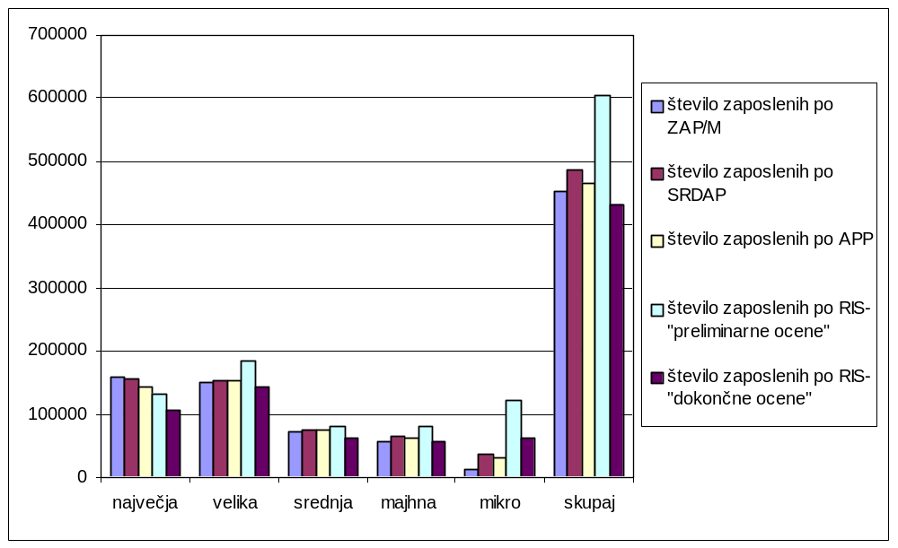
Slika 1: Skupno število zaposlenih po velikosti podjetij in po kategorijah

Tabela 11: Skupno število zaposlenih po velikosti podjetij in po kategorijah
velikost | število zaposlenih po ZAP/M | število zaposlenih po SRDAP | število zaposlenih po APP | število zaposlenih po RIS  (preliminarne ocene; utež w6) | število zaposlenih po RIS  (dokončne ocene)
največja | 158,360 | 156,588 | 143,954 | 133,622 | 107,630
velika | 151,132 | 152,968 | 152,867 | 185,846 | 143,201
srednja | 73,826 | 76,310 | 75,673 | 79,398 | 61,707
majhna | 57,283 | 63,776 | 62,724 | 81,655 | 58,475
mikro | 13,165 | 37,730 | 31,725 | 123,577 | 61,906
skupaj | 453,766 | 487,372 | 466,943 | 604,098 | 432,919

Tabela 12: Povprečno število zaposlenih po velikosti podjetij in po kategorijah
velikost | povprečje |  |  | SD
velikost | povprečno število zaposlenih po ZAP/M | povprečno število zaposlenih po SRDAP | povprečno število zaposlenih po APP | SD za  povpr. št. zaposlenih po ZAP/M | SD za  povpr. št. zaposlenih po SRDAP | SD za  povpr. št. zaposlenih po APP
največja | 1218.15 | 1204.52 | 1189.7 | 1145.93 | 1094.67 | 1136.11
velika | 105.1 | 106.38 | 115.2 | 115.08 | 114.89 | 120.20
srednja | 29.67 | 30.67 | 33.63 | 39.21 | 39.58 | 39.36
majhna | 10.04 | 11.18 | 11.27 | 11.30 | 11.37 | 10.42
mikro | 0.45 | 1.29 | 1.3 | 10.37 | 9.47 | 1.22
skupaj | 28.43 | 29.32 | 31.18 | 158.68 | 154.73 | 158.67

Ker se rezultati o velikosti podjetij, ki so jih podjetja navedla v anketi, pogosto niso ujemali z uradnim podatkom Statističnega urada, je analiza razhajanj pokazala, da je osnovni problem pri identifikaciji enote. Statistični urad namreč zbira podatke na osnovi matične številke, anketa RIS pa je zbirala podatke na osnovi dejanske organizacijske strukture, kot so o njej poročale osebe, ki so odgovorne za informatiko. Oba pristopa imata dobre in slabe lastnosti.

Ker je torej razdelitev na velikostne skupine potekala na osnovi uradne klasifikacije, bomo med podjetji v pogledu števila zaposlenih našli majhna podjetja z več sto zaposlenimi in obratno, velika z nadvse malo zaposlenimi. Vendar gre pri tem večinoma za izjeme. Analiza štirih velikostnih skupin, ki se izvede po velikosti na osnovi uradne klasifikacije in na osnovi enake klasifikacije, ki temelji na številu zaposlenih v anketi RIS, ne pokaže skoraj nobenih razhajanj.

Kot smo že omenili, ima vzorčni okvir podjetij določene pomanjkljivosti. Statistični urad namreč zbira podatke na osnovi matične številke, anketa RIS pa je zbirala podatke na osnovi dejanske organizacijske strukture, kot so o njej poročale osebe, ki so odgovorne za informatiko. Poleg tega je razdelitev na velikostne skupine potekala na osnovi uradne klasifikacije, zato v pogledu števila zaposlenih najdemo majhna podjetja z več sto zaposlenimi in obratno, velika z nadvse malo zaposlenimi. Razhajanje pa nastaja tudi na osnovi dejanskih sprememb (sprememba organizacijske strukture, prevzemi, razbitje, hitra sprememba v številu zaposlenih), ki smo jih v anketi že zaznali, v registru pa še niso zavedene.

Pričujoči rezultati glede na vladno dejansko število zaposlenih kljub temu niso pokazale večjih razlik. Izkušnje torej kažejo, da se ocene po kategorijah velikosti zato spremenijo kvečjemu za nekaj odstotkov vrednosti dobljene ocene.

V poročilu smo izdelovali tudi ocene populacijskih totalov, kar je dodaten razlog, da si podrobneje ogledamo populacijske agregate. Podatki SURS-a namreč ne dajejo točne ocene o številu zaposlenih med najmanjšimi (mikro) podjetji, ravno tako ne dajejo podatka o neustreznih podjetjih.

V koloni 2 tabele 13 so uradni podatki SURS-a o številu podjetij v vsaki velikostni kategoriji, v kolini 3 pa so uradni podatki SURS-a o številu zaposlenih v podjetjih po velikostnih kategorijah. V koloni 5 so ocene števila ustreznih podjetij na osnovi ankete RIS, v koloni 6 pa RIS-ove ocene števila ustreznih zaposlenih po preliminarnih ocenah, v koloni 7 pa RIS-ove ocene števila ustreznih zaposlenih po dokončnih ocenah. V koloni 8 so podatki o številu zaposlenih Agencije za plačilni promet za leto 2001.

Tabela 13: Število podjetij in število zaposlenih po velikosti podjetij in po kategorijah
1 | 2 | 3 | 4 | 5 | 6 | 7 | 8
Velikost | SURS – podjetja | SURS (ZAP/M) – zaposleni | SURS  (SRDAP) – zaposleni | RIS –podjetja (ustrezna) | RIS –zaposleni (ustrezni; prelim. o.) | RIS –zaposleni (ustrezni; dokon. o.) | APP – zaposleni
največja | 132 | 158,360 | 156,588 | 119 | 133,622 | 107,630 | 143,954
velika | 1,457 | 151,132 | 152,968 | 1,229 | 185,846 | 143,201 | 152,867
srednja | 2,574 | 73,826 | 76,310 | 2,021 | 79,398 | 61,707 | 75,673
majhna | 5,824 | 57,283 | 63,776 | 4,627 | 81,655 | 58,475 | 62,724
mikro | 147,225 | 13,165 | 37,730 | 109,265 | 123,577 | 61,906 | 31,725
skupaj | 157,212 | 453,766 | 487,372 | 117,261 | 604,098 | 432,919 | 466,943

Ocena za mikro podjetja pa je v anketi RIS videti kar pravilna, saj je bilo po uradnih podatkih SURS za leto 2001 zaposlenih v podjetjih in organizacijah le okoli 630,000 oseb, ostali od skupno 780.000 zaposlenih pa so bili zaposleni pri samozaposlenih (70,000) ali pa so bili samozaposleni (85,000).

Nekoliko drugačna statistika izhaja po drugi strani iz vseh aktivnih 914,000 oseb, od katerih je bilo 736,000 zaposlenih (vključno z zaposlenimi pri samozaposlenih in 20,000 osebami v drugih oblikah dela), 110,000 samozaposlenih in okoli 50,000 pomagajočih družinskih članih. V podjetjih in organizacijah je bilo torej zaposlenih – če odštejemo 60,000 zaposlenih pri samozaposlenih in 20,000 drugih oblik dela – skupno 644,000 oseb, kar se v grobem ujema tudi s prejšnjo oceno SURS. Ker pa je od tega več kot 100,000 oseb – po ocenah celo 150,000 – zaposlenih še v organizacijah javnega sektorja (šolstvo, zdravstvo, javna uprava), se ocena RIS o številu zaposlenih v slovenskih podjetjih močno razhaja s podatki SURS.

Interpretacija podatkov

Kot rečeno, je bila glavnina vprašanj zastavljena vsem enotam, nekatera manj pomembna vprašanja pa so bila zastavljena le polovici ali četrtini vzorca. Podatkov v takih primerih nismo uteževali, ampak so prikazani v obliki relativnih deležev. Tako npr. običajno govorimo o odstotku podjetij, ki ima določeno lastnost, in ne o številu podjetij, ki imajo to lastnost.

Podobno velja za problem prikazovanja podatkov za vsa podjetja skupaj, ne glede na velikost. Postavljanje trditev na osnovi neuteženega vzorca je lahko sporno, še posebej pa velja to za ocenjevanje agregatov v celotni populaciji, npr. števila podjetij v Sloveniji z dostopom do interneta. Take trditve so sicer mogoče, vendar bi zaradi težav z vzorčnim okvirom, kjer ni mogoče natančno ugotoviti, katera podjetja niso aktivna, natančen odgovor zahteval dodatne analize.

Pri interpretaciji populacijskih vsot moramo torej biti nadvse previdni in upoštevati zgornje omejitve, posebej pa dejstvo, da optimalno uteževanje še ni bilo izvedeno. Dodati tudi velja, da so zaradi neodgovorov, kar podrobneje obravnavamo v naslednjem poglavju, nekatere ocene nekoliko precenjene.

V pogledu prikazovanja podatkov, velja poudariti tudi dejstvo, da bila glavnina vprašanj zastavljena vsem enotam, nekatera vprašanja pa le polovici, četrtini ali osmini vzorca. Podatkov v takih primerih nismo uteževali, ampak so prikazani v obliki relativnih deležev. Tako npr. običajno govorimo o odstotku podjetij, ki imajo določeno lastnost, in ne o številu podjetij, ki imajo to lastnost. Če pa uporabimo populacijsko utež na polovici, četrtini oziroma osmini vzorca, pa moramo število enot pomnožiti z 2, 4 oziroma 8, da dobimo število enot v populaciji.

Celotno poročilo je zato oblikovano v smislu prikazovanja relativnih deležev znotraj štirih velikostnih skupin podjetij. Podatki so torej prikazani povsem neuteženo in po velikostnih podskupinah in tako jih je potrebno tudi interpretirati.

Analiza neuteženih podatkov skupno za vsa podjetja je največkrat brez vsebine, saj se v vzorcu najmanjša podjetja pojavljajo z dvajsetkrat manjšo verjetnostjo kot velika podjetja. Postavljanje trditev za vsa podjetja na osnovi neuteženega vzorca je zato lahko sporno, še posebej pa velja to za ocenjevanje v celotni populaciji, npr. števila podjetij v Sloveniji z dostopom do interneta.

V nekaterih primerih pa kljub temu prikazujemo rezultate tudi v sumarni, neuteženi obliki, iz česar je mogoče izdelati nadvse učinkovite primerjave z RIS96, RIS97, RIS98, RIS99 in RIS00. Seveda pa se je treba zavedati, da tak prikaz v ozadju nima realne populacije, saj daje tak seštevek bistveno preveliko težo večjim enotam. Kljub temu pa nazorno govori o spremembah, saj je bila struktura vzorca – večje vključevanje velikih in manjših podjetij - v vseh anketah približno enaka.

Kot rečeno, pa smo v tokratni anketi na osnovi opisanih populacijskih uteži ocenili vrednosti v celi populaciji, kar vedno označimo z krepko poudarjenim opozorilom (uporabili smo uteži iz kolone 9 v tabeli 8).

Vzorčne napake in kritične podskupine

Ker smo v anketo vključili skoraj polovico vseh velikih podjetij v Sloveniji, so vzorčne napake v tej skupini razmeroma majhne. Običajne formule za oceno intervala zaupanja, npr. (pq/n), je treba zato pri teh podjetjih korigirati s faktorjem končne korekcije 0.7 (=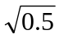). Pri najmanjših podjetjih pa smo v vzorec vključili le zanemarljivo majhen delež populacije, zato lahko omenjeni korekcijski faktor zanemarimo.

V analizah so prikazani vsi rezultati brez omejitev, tudi če je analizirana podskupina vključevala manj kot 10 elementov, kar bi sicer morali posebej označiti. Zaradi kompleksnosti poročila pa se zadovljujemo s splošnim opozorilom, da so analize na manj kot 10 enotah zgolj ilustrativne in neprimerne za kakršnokoli posploševanje.

Analize po podskupinah so bile torej opravljene tudi v primeru, ko je bilo število enot majhno in v takem primeru se je treba jasno zavedati omejitev, ki nastajajo pri posploševanju takih ocen. Upoštevati velja - na kar sproti opozarjamo tudi na ustreznih mestih - da so v primeru, ko je v določeni celici manj kot 10 enot, rezultati posplošljivi z nekoliko večjim tveganjem. V grobem ga lahko ocenimo s koeficientom variacije
CV=,
kjer je n število enot v skupini, kritične vrednosti CV pa so:
- CV<0.1 za še natančno oceno in
- CV>0.3 za nesprejemljivo nenatančno oceno.

Dvakratnik koeficenta variacije pa tudi določa širino intervala zaupanja pri 5% tveganju – imamo torej faktor (1+2CV), s katerim pomnožimo oceno, da bi dobili interval zaupanja.

Zaradi natančnejšega ločevanja kritično majhnih podskupin je v vsaki tabeli oziroma pri vsakem grafu v spodnjem desnem kotu navedena tudi velikost vzorca, običajno s štirimi števili npr. (100, 120, 100, 90), kar pomeni, da smo v takem primeru analizirali 100 velikih podjetij, 120 srednjih, 100 malih in 90 najmanjših.

Vpliv neodgovorov

V tem poglavju bomo analizirali razlike med
- respondenti, t.j. podjetji, ki so odgovarjala na daljši vprašalnik in
- (delnimi) nerespondenti, t.j. podjetji, ki so odgovarjala le na štiri kratka vprašanja.

Tako respondentom kot nerespondentom so bila zastavljena vprašanja o:
- dostopu do interneta,
- predstavitveni strani podjetja,
- številu redno zaposlenih v podjetju in
- številu osebnih računalnikov v podjetju,
ki jih v nadaljevanju podrobneje analiziramo.

Razlike med respondenti in nerespondenti

Nekatere enote so med anketiranjem izpadle, bodisi zato, ker so bile neustrezne, bodisi zato, ker ankete ni bilo mogoče izvesti iz drugih razlogov. V nadaljevanju nas je zanimal predvsem drugi razlog za manjkajoče enote – neodgovori, stopnja neodgovorov, to so ustrezna podjetja, kjer je bila oseba odsotna ali pa so zavrnili sodelovanje. Nasprotna temu je stopnja odgovorov, ki kaže na delež uspešno anketiranih enot med enotami, ki so bile za določeno raziskavo ustrezne.

Obravnavamo torej primerjave med respondenti, ki so odgovarjali na celotno anketo, in podjetji, ki so odgovorila le na dve vprašanji. Anketiranim, ki so po nagovoru zavrnili anketiranje - v tabeli jih imenujemo nerespondenti - smo namreč postavili štiri vprašanja, povezana z dostopom do interneta, predstavitveno stranjo na internetu, o številu zaposlenih in številu osebnih računalnikov.

Med respondenti, ki so torej odgovarjali na daljšo anketo, je 31% velikih podjetij, 22% srednjih, 24% majhnih in 23% mikro podjetij. Med nerespondenti, ki pa so odgovarjali le na nekaj krajših vprašanj, pa je največ mikro podjetij, sledijo jim velika ter majhna, najmanj nerespondentov pa je med srednjimi podjetji.
Tabela 14: Respondenti in nerespondenti glede na velikost podjetja (RIS 2002)
 | velikost podjetja
 | veliko |  | srednje |  | majhno |  | mikro |  | skupaj
 | % | n | % | n | % | n | % | n | % | n
respondenti | 31% | 310 | 22% | 217 | 24% | 240 | 23% | 229 | 100% | 996
nerespondenti | 26% | 75 | 23% | 65 | 24% | 69 | 27% | 77 | 100% | 286
skupaj | 30% | 385 | 22% | 282 | 24% | 309 | 24% | 306 | 100% | 1,282

Leta 2002 je v vzorcu skupaj nekaj manj kot četrtina (delnih) nerespondentov. V primerjavi s prejšnjo raziskavo RIS podjetja iz leta 2000 sta se leta 2002 zmanjšala deleža respondentov med velikimi in srednjimi podjetji, na drugi strani pa sta se povečala deleža respondentov med majhnimi in mikro podjetji.

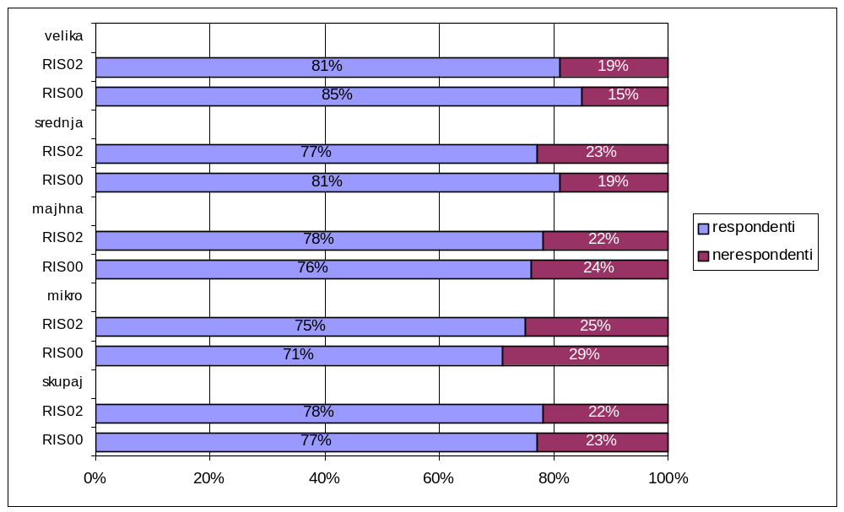
Slika 2: Deleži respondentov in nerespondentov glede na velikost podjetij (RIS 2002, RIS 2000)

Izračun s populacijsko utežjo pa je tak:

Tabela 15: Populacijske ocene za respondente in nerespondente glede na velikost podjetja (RIS 2002)
 | respondenti |  | nerespondenti |  | skupaj
velikost | % | n | % | n | % | n
velika | 81% | 1,097 | 19% | 251 | 100% | 1,348
srednja | 77% | 1,555 | 23% | 466 | 100% | 2,021
majhna | 78% | 3,594 | 22% | 1,033 | 100% | 4,627
mikro | 75% | 16,354 | 25% | 5,499 | 100% | 21,853
skupaj | 76% | 22,600 | 24% | 7,249 | 100% | 29,849

Podjetja z dostopom do interneta

Pri vprašanju o dostopu do interneta lahko ugotavljamo razlike med respondenti in nerespondenti – teh je manj, ko gre za velika podjetja (med respondenti ima dostop 99% podjetij, med nerespondenti 97%), razlike pa se večajo pri manjših podjetjih. Tako imajo med srednjimi podjetji dostop do interneta v 99% podjetij, ki so na anketo odgovorila v celoti in v 94% podjetij, ki niso odgovarjala, med majhnimi podjetji pa imajo respondenti dostop do interneta v 96% podjetij in nerespondenti v 84% podjetij. Največje razlike so med mikro podjetji, saj je med respondenti internet prisoten v 91% podjetij, med nerespondenti pa le v 77% podjetij.

V primerjavi s prejšnjo raziskavo so večje rezlike med nerespondenti kot med respondenti. Med nerespondenti je leta 2000 51% mikro podjetij imelo dostop do interneta, leta 2002 pa kar 82% mikro podjetij. Podoben porast lahko zasledimo tudi med majhnimi in srednjimi podjetji.

Vseeno pa lahko opazimo, da so razlike med respondenti in nerespondenti v letu 2002 manjše kot leta 2000, torej je pristranskost manjša.

Poudariti je treba, da se je vprašanje, na katerega so odgovarjali respondenti, nekoliko razlikovalo od tistega, na katerega so odgovarjali nerespondenti, vendar pa se je v obeh primerih upošteval le odgovor 'da'.

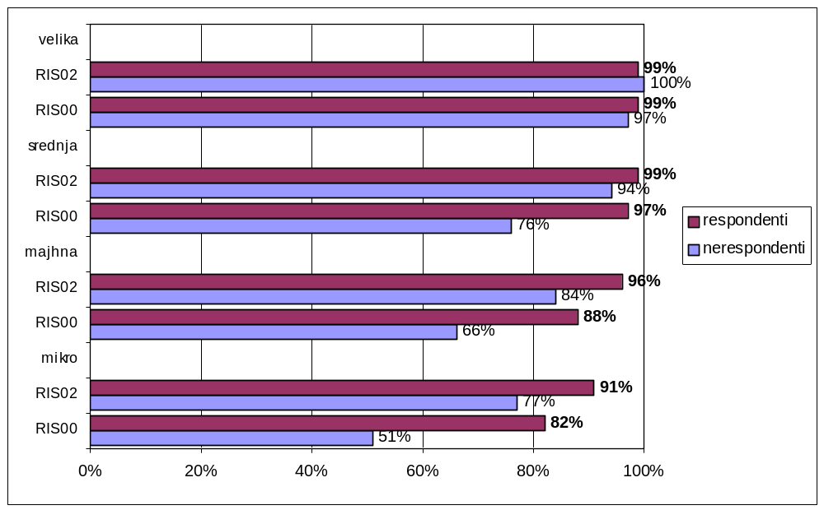
Slika 3: Ali ima vaša organizacija dostop do interneta? – delež odgovorov 'da' (RIS 2002, respondenti: n=310, 217, 240, 229, nerespondenti: n=71, 65, 69, 77; RIS 2000, respondenti: n=210, 258, 231, 252, nerespondenti: n=35, 54, 70, 102)

V tabeli 16 so podatki uteženi s populacijsko utežjo. Med podjetji, ki so odgovarjala na daljšo anketo, ima dostop do interneta 20,963 podjetij, med njimi je 1,075 velikih, 1,519 srednjih, 3,444 majhnih in 14,925 mikro podjetij. Med podjetji, ki pa so odgovarjala le na krajši vprašalnik, ima dostop do interneta 5,766 podjetij, med katerimi je 247 velikih, 437 srednjih, 869 majhnih in 4,213 mikro podjetij. Če pa združimo kategoriji respondentov in nerespondentov, pa v stolpcu 'skupaj' dobimo skupno število slovenskih podjetij (ne glede na to, na kakšne vrste vprašalnik so odgovarjali), ki imajo dostop do interneta.

Tabela 16: Populacijske ocene za število podjetij z dostopom do interneta glede na respondente in nerespondente in glede na velikost podjetja – delež odgovorov 'da' (RIS 2002, respondenti: n=310, 217, 240, 229, nerespondenti: n=71, 65, 69, 77)
Ali ima vaša organizacija dostop do interneta? – delež odgovorov 'da' | respondenti |  | nerespondenti |  | skupaj
velikost | % | n | % | n | % | n
velika | 98% | 1,075 | 98% | 247 | 98% | 1,322
srednja | 98% | 1,519 | 94% | 437 | 97% | 1,956
majhna | 96% | 3,444 | 84% | 869 | 93% | 4,313
mikro | 91% | 14,925 | 77% | 4,213 | 88% | 19,138
skupaj | 93% | 20,963 | 79% | 5,766 | 90% | 26,729

V primeru neodgovorov velja upoštevati, da je napaka, ker izpuščamo manjkajoče odgovore, enaka Wn×(Pr-Pn), kjer je Wn delež nerespondentov, Pr in Pn pa oceni med respondenti oziroma nerespondenti. V primeru dostopa do interneta (tabela 16) je torej napaka za kategorijo »skupaj«: 0.22 ×(0.93-0.79)=0.03, kar pomeni, da zaradi neodgovorov med podjetji za 3% precenjujemo delež podjetij z dostopom do interneta. Dejanska ocena je torej 87% in ne 90% kot izhaja iz respondentov.

Seveda pa smo kot nerespondente upoštevali le sodelujoče, ki so kljub vsemu odgovorili na nekaj vprašanj. Ker obstajajo še druge kategorije neodgovorov, kjer so deleži podjetij z dostopom verjetno podobno – ali še bolj – nizki, je dejanska ocena še nekoliko odstotkov nižja.

Podjetja s predstavitveno stranjo med podjetji z dostopom

Zanima nas delež podjetij s predstavitveno stranjo med podjetji z dostopom. Upoštevali smo torej le tista podjetja, ki so na vprašanje, ali imajo dostop do interneta, odgovorila pritrdilno.

Med velikimi podjetji imata predstavitveno stran dobri dve tretjini (68%) podjetij respondentov in 79% podjetij nerespondentov, ki imajo tudi dostop do interneta. Med srednjimi podjetji pa je delež podjetij, ki imajo dostop do interneta in svojo predstavitveno stranjo, med respondenti 56%, med nerespondenti pa 70%.

Svojo predstavitveno stran na internetu ima v letu 2002 večji delež nerespondentov kot respondentov.

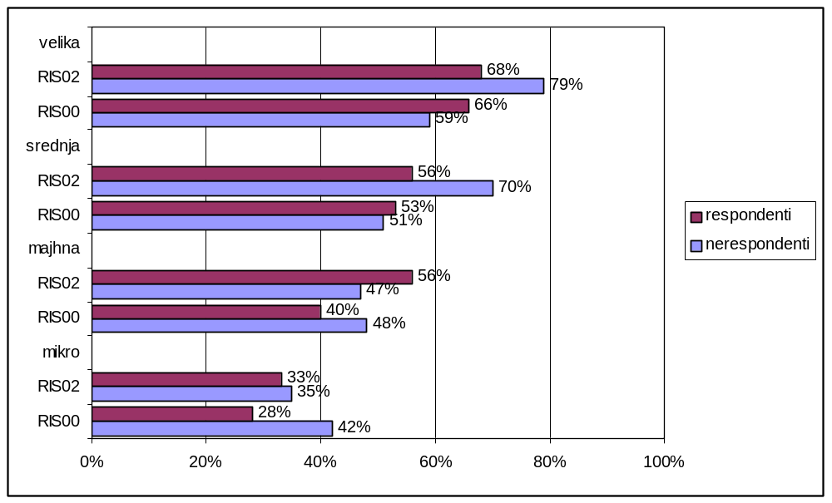
Slika 4: Ali ima vaša organizacija predstavitveno stran na internetu? – delež odgovorov 'da' med podjetji z dostopom do interneta (RIS 2002, respondenti: n=74, 52, 45, 55, nerespondenti: n=71, 60, 57, 55; RIS 2000, respondenti: n=208, 257, 227, 248, nerespondenti: n=32, 54, 68, 100)

V primeru neodgovorov velja upoštevati, da je napaka, ker izpuščamo manjkajoče odgovore, enaka: Wn×(Pr-Pn), kjer je Wn delež nerespondentov, Pr in Pn pa oceni med respondenti oziroma nerespondenti. V primeru predstavitvenih strani podjetij med podjetji z dostopom (slika 4) je torej napaka za majhna podjetja: 0.22 ×(0.56-0.47)=0.02, kar pomeni, da zaradi neodgovorov med majhnimi podjetji za 2% precenjujemo delež podjetij s svojo predstavitveno stranjo na internetu med podjetji z dostopom. Dejanska ocena je torej 54% in ne 56% kot izhaja iz respondentov.

Podjetja s predstavitveno stranjo med vsemi podjetji

Zanima nas tudi delež podjetij, ki imajo predstavitveno stran, med vsemi podjetji.

Na splošno lahko rečemo, da je leta 2002 tudi delež podjetij, ki imajo predstavitveno stran (med podjetji z dostopom), med respondenti nekoliko nižji kot med nerespondenti, največje razlike pa se pojavljajo med srednjimi podjetji: med respondenti ima predstavitveno stran 55% podjetij, med nerespondenti pa 68% podjetij. Med velikimi in srednjimi podjetji ima torej svojo predstavitveno stran več nerespondentov kot respondentov, med majhnimi in mikro podjetji pa je obratno: predstavitveno stran ima več respondentov kot nerespondentov.

V primerjavi z letom 2000 prihaja do večjih razlik pri mikro podjetjih. Leta 2000 so sodelovanje sicer v večji meri zavračala podjetja brez spletne predstavitve, leta 2002 pa je bila pri velikih in srednjih podjetjih situacija ravno obratna, saj so sodelovanje zavračala podjetja, ki imajo svojo spletno predstavitev.

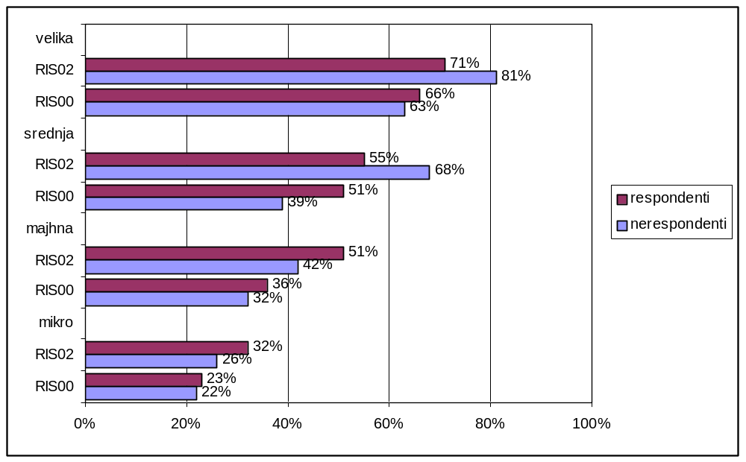
Slika 5: Ali ima vaša organizacija predstavitveno stran na internetu? – delež odgovorov 'da' (RIS 2002, respondenti: n=51, 29, 25, 19, nerespondenti: n=61, 43, 27, 19; RIS 2000, respondenti: n=208, 257, 227, 248, nerespondenti: n=32, 54, 68, 100)
V tabeli 17 so podatki uteženi s populacijsko utežjo. Skupaj ima približno 11,000 slovenskih podjetij svojo predstavitveno stran, od tega slabih 1,000 velikih podjetij, dobrih 1,000 srednjih podjetij, 2,000 majhnih in približno 7,000 mikro podjetij. Drugače pa ima svojo predstavitveno stran na internetu več nerespondentov kot respondentov.

Tabela 17: Populacijske ocene za število podjetij s predstavitveno stranjo glede na respondente in nerespondente in glede na velikost podjetja – delež odgovorov 'da' (utež w6x; RIS 2002, respondenti: n=51, 29, 25, 19, nerespondenti: n=61, 43, 27, 19)
Ali se vaša organizacija predstavlja na spletnih straneh (ali imate svojo domačo stran)? – delež odgovorov 'da' | respondenti |  | nerespondenti
velikost | % | n | % | n
velika | 68% | 712 | 80% | 199
srednja | 55% | 832 | 68% | 308
majhna | 51% | 1,496 | 42% | 404
mikro | 32% | 5,428 | 26% | 1,357
skupaj | 38% | 8,468 | 33% | 2,268

V primeru neodgovorov velja upoštevati, da je napaka, ker izpuščamo manjkajoče odgovore, enaka: Wn×(Pr-Pn), kjer je Wn delež nerespondentov, Pr in Pn pa oceni med respondenti oziroma nerespondenti. V primeru predstavitvenih strani podjetij (tabela 18) je torej napaka za vsa podjetja (kategorija »skupaj«): 0.22×(0.38-0.33)=0.01, kar pomeni, da zaradi neodgovorov med podjetji za 1% precenjujemo delež podjetij s svojo predstavitveno stranjo na internetu. Dejanska ocena je torej 37% in ne 38% kot izhaja iz respondentov.

Seveda pa smo kot nerespondente upoštevali le sodelujoče, ki so kljub vsemu odgovorili na nekaj vprašanj. Ker obstajajo še druge kategorije neodgovorov, kjer so deleži podjetij s predstavitveno stranjo verjetno podobno – ali še bolj – nizki, je dejanska ocena še nekoliko odstotkov nižja.

Število redno zaposlenih v podjetju

Vprašanje o številu redno zaposlenih v podjetju je bilo nerespondentom prvič zastavljeno v letu 2002.

Med respondenti imajo velika podjetja v povprečju 239 redno zaposlenih oseb, srednja 39, majhna 18 in mikro 6 redno zaposlenih oseb. Med nerespondenti pa imajo velika podjetja v povprečju 274 redno zaposlenih oseb, srednja 40, majhna 11 ter mikro prav tako 11 redno zaposlenih oseb. Opazimo torej, da so nerespondenti nekoliko večja podjetja kot respondenti.

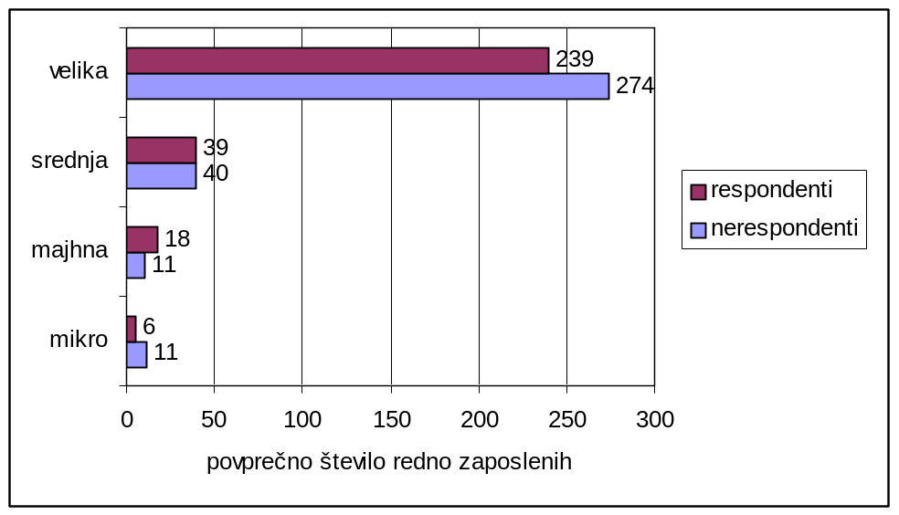
Slika 6: Koliko oseb je redno zaposlenih v vaši organizaciji? (RIS 2002, respondenti: n=307, 216, 240, 228, nerespondenti: n=61, 62, 60, 72)

Povprečno število zaposlenih (ne glede na respondente in nerespondente) po velikostnih kategorijah pa je naslednje:
- velika podjetja: 0.81×239+0.19×274=246
- srednja podjetja: 0.77×39+0.23×40=39
- majhna podjetja: 0.78×18+0.22×11=16
- mikro podjetja: 0.75×6+0.25×11=7

V primeru neodgovorov velja upoštevati, da je napaka, ker izpuščamo manjkajoče odgovore, enaka: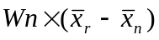, kjer je Wn delež nerespondentov, 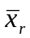in 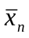pa oceni med respondenti oziroma nerespondenti. V primeru povprečnega števila zaposlenih je torej napaka za majhna podjetja: 0.22 ×(18-11)=2, kar pomeni, da zaradi neodgovorov med majhnimi podjetji za 2 osebi precenjujemo povprečno število zaposlenih v majhnih podjetjih. Dejanska ocena je torej 14 in ne 16 kot izhaja iz respondentov.

Število osebnih računalnikov (PC-jev) v podjetju

Leta 2002 smo med vprašanja za nerespondente vključili tudi vprašanje o številu osebnih računalnikov v podjetjih.

Velika podjetja imajo v povprečju 83 osebnih računalnikov (odgovori respondentov) oziroma 92 (odgovori nerespondentov). Srednja podjetja imajo v povprečju 13 osebnih računalnikov, majhna 8 (respondenti) oziroma 6 (nerespondenti), mikro podjetja pa imajo v povprečju 4 osebne računalnike.

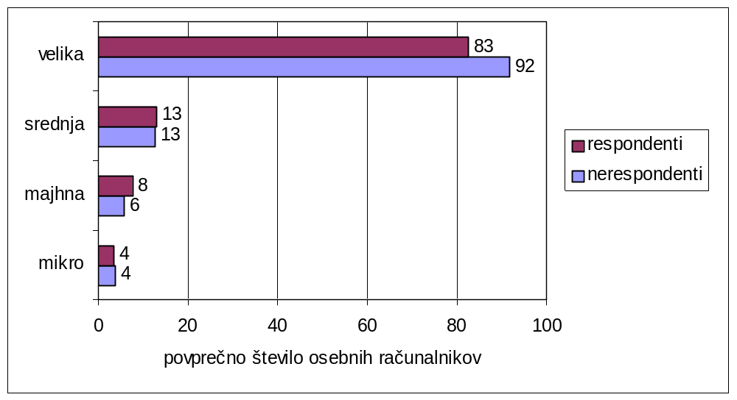
Slika 7: Koliko osebnih računalnikov imate v vašem podjetju? (RIS 2002, respondenti: n=302, 215, 240, 227, nerespondenti: n=58, 61, 61, 72)

Povprečno število osebnih računalnikov v podjetjih (ne glede na respondente in nerespondente) po velikostnih kategorijah pa je naslednje:
- velika podjetja: 0.81×83+0.19×92=85
- srednja podjetja: 0.77×13+0.23×13=13
- majhna podjetja: 0.78×8+0.22×6=8
- mikro podjetja: 0.75×4+0.25×4=4

V primeru neodgovorov velja upoštevati, da je napaka, ker izpuščamo manjkajoče odgovore, enaka:, kjer je Wn delež nerespondentov, in pa oceni med respondenti oziroma nerespondenti. V primeru povprečnega števila osebnih računalnikov v podjetjih je torej napaka za velika podjetja: 0.19 ×(83-92)=-2, kar pomeni, da zaradi neodgovorov med velikimi podjetji za 2 osebnega računalnika podcenjujemo povprečno število osebnih računalnikov v velikih podjetjih. Dejanska ocena je torej 87 in ne 85 kot izhaja iz respondentov.

Zanimivo pa si je ogledati tudi število osebnih računalnikov na zaposlenega. Povprečno število osebnih računalnikov na zaposlenega smo izračunali na dva načina:
I. način: Povprečno število osebnih računalnikov na zaposlenega smo izračunali tako, da smo za vsako kategorijo velikosti podjetja delili povprečno število osebnih računalnikov s povprečnim številom redno zaposlenih.
II. način: Povprečno število osebnih računalnikov na zaposlenega smo izračunali tako, da smo za vsako podjetje posebej delili povprečno število osebnih računalnikov s povprečnim številom redno zaposlenih, nato pa smo izračunali povprečje v vsaki kategoriji povprečja.

Če si pogledamo najprej rezultate I. načina računanja: Pri respondentih imajo mikro podjetja v povprečju 0.63 osebnih računalnikov na zaposlenega. Povprečno število osebnih računalnikov na zaposlenega je najvišje pri mikro podjetjih, najnižje pa pri srednjih podjetjih. Podobno je pri nerespondentih, le pri mikro podjetjih je povprečno število osebnih računalnikov na zaposlenega 0.32, kar se močno razlikuje od povprečja pri respondentih. To pomeni, da so mikro podjetja (nerespondenti) slabše opremeljeni z osebnimi računalniki kot respondenti iz mikro podjetij. Samo na tem mestu se še pozna vpliv (ne)odgovarjanja na anketo: manj opremljena podjetja manj sodelujejo v anketah.

Pri izračunu na II. način pa so razlike med respondenti in nerespondenti zelo majhne. Nerespondenti imajo v vseh kategorijah velikosti podjetij nekoliko višji delež osebnih računalnikov na zaposlenega. Ta delež pada z velikostjo podjetja.

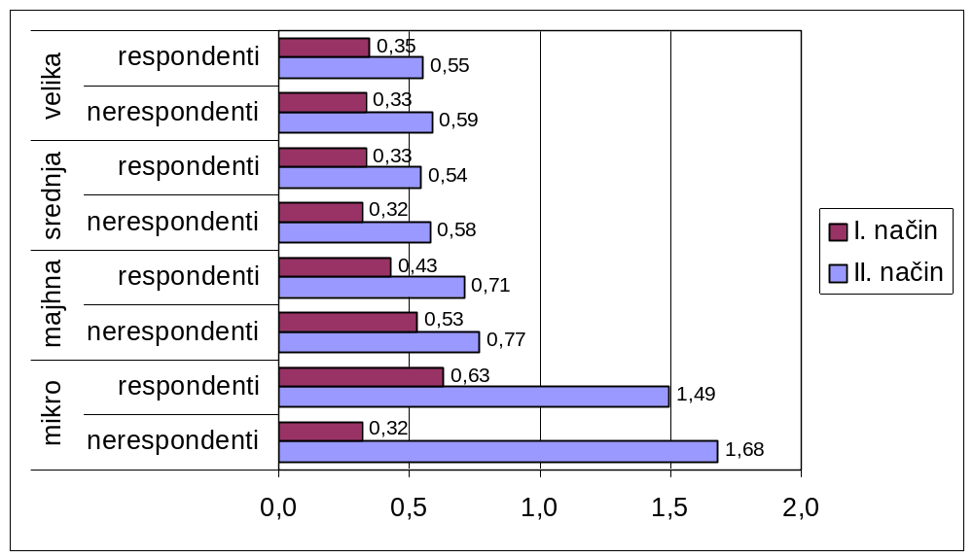
Slika 8: Število osebnih računalnikov v podjetju na zaposlenega (RIS 2002, respondenti: n=302, 215, 240, 227, nerespondenti: n=58, 61, 61, 72)

Anketiranje nerespondentov preko spleta

- Nerespondentom smo postavili tudi vprašanje, ali bi morda odgovarjali na našo anketo preko spleta.

Med velikimi podjetji je kar 83% nerespondentov (ki niso odgovarjali na anketo, ampak samo na nekaj vprašanj), ki pa bi odgovarjali na anketo preko spleta. Pri srednjih podjetjih bi tri četrtine nerespondentov odgovarjale na našo anketo preko spleta, pri majhnih 61%, pri mikro podjetjih pa samo tretjina nerespondentov.

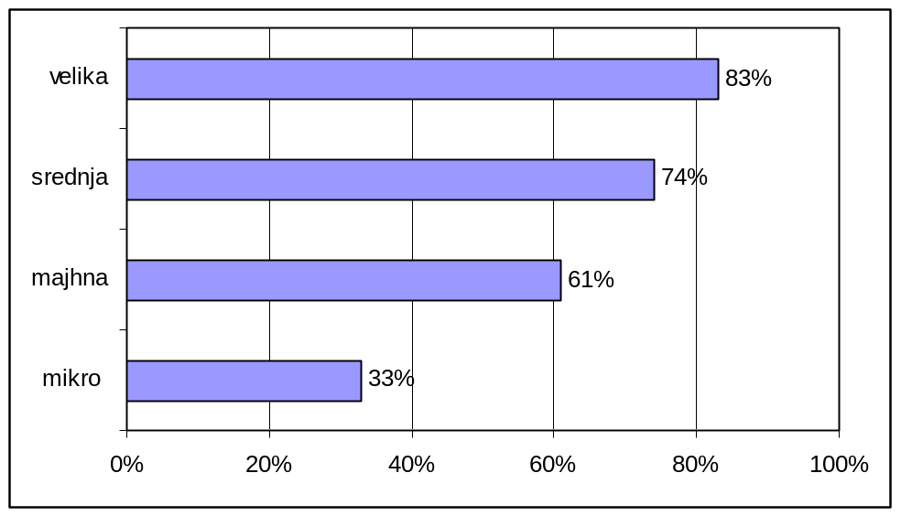
Slika 9: Ali bi morda kljub vsemu odgovarjali na našo anketo preko spleta? (RIS 2002, n=76, 65, 66, 73)

Primerjave RIS 1996-2002

Primerjave ankete s prejšnjimi anketami so za nekatere spremenljivke nekoliko otežene, saj sta bili anketi RIS96 in RIS97 izvedeni po pošti, RIS98, RIS99 in RIS00 pa po telefonu. Posebej velja to za vprašanja, kjer so v anketi po pošti anketiranci imeli eksplicitno navedene možne odgovore. Velika večina vprašanj je povsem primerljivih z letoma 1998 in 2000, ključna vprašanja pa so primerljiva tudi za celotno obdobje 1996-2002.

Določeno težavo lahko povzroča administrativno prerazporejanje podjetij med velika, srednja in majhna. V letu 2002 se je namreč število velikih podjetij izrazito povečalo, verjetno na račun srednjih podjetij. Povečalo se je tudi število srednjih in majhnih podjetij, medtem ko se je število mikro podjetij nekoliko zmanjšalo. Tudi sicer je posebej kategorija mikro podjetij razmeroma nestabilna. Dosedanje analize pa kljub temu kažejo povsem konsistentne rezultate.

Nekoliko različne so bile med leti tudi obravnave najmanjših podjetij. V letu 1996 niti niso bila vključena, v ostalih letih pa se je pristop vsakič nekoliko razlikoval, zato so primerjave načeloma težavne. Na tem mestu pa lahko ugotovimo tudi, da dajejo skoraj vse medletne primerjave konsistentne rezultate tudi za najmanjša podjetja.

Vpogled v poročila prejšnjih let je na internetu:
- celotno poročilo RIS00 – podjetja je dostopno na http://ris.org/si/ris99/podjetja.html
- celotno poročilo RIS99 – podjetja je dostopno na http://ris.org/si/ris99/podjetja.html
- celotno poročilo RIS98 – podjetja je dostopno na http://www.ris.org/ris98/podjetja/,
- večina podatkov iz prejšnjih anket je prav tako dosegljivih na internetu na arhivskih straneh http://www.ris.org/si/ris99/arhivi.html,
- vsa RIS poročila pa so na voljo na http://www.ris.org/publikacije/index.html.

Kategorija »PRELIMINARNE OCENE« pomeni izračune, ki smo jih izvršili pred obdelavo podatkov.
Kategorija »DOKONČNE OCENE« pomeni izračune, do katerih smo prišli naknadno, potem, ko je bila analiza podatkov že zaključena.
Statistični letopis 2002: 12.4 Delovno aktivno prebivalstvo po dejavnosti.
Statistični letopis 2002: 12.2 Delovno aktivno prebivalstvo po zaposlitvenem statusu in spolu, 2. četrtletje

